Задание НТ Performance Lab

# Порядок выполнения и сдачи

Все задания выполняются на одном из языков:

* Java;
* C++;
* Python;
* C#.

**Вам нужно прислать ссылку на ваш публичный репозиторий на github.com.**

В репозитории должны находится файлы с исходным кодом и файл author.txt, который содержит Фамилию Имя латиницей и имя языка, на котором выполнялось задание.

Для каждого задания необходимо выделить папку, которая называется task1, task2, task3, task4. В каждой должен быть один файл с исходным кодом программы и иметь расширение .py, .java, .cpp, .cs. Только этот файл будет проверяться, вы можете хранить в папке любые другие данные, если вам это необходимо.

Ссылка на репозиторий должна подходить для клонирования репозитория (не должно быть названия ветки, должна быть ссылка именно на репозиторий, а не на пользователя гитхаб).

Пример содержания репозитория:

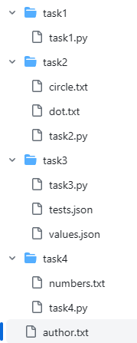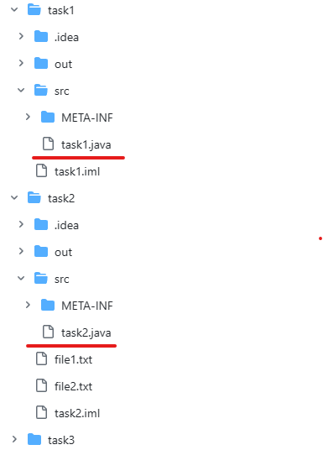

# Задание 1

**Круговой массив** - массив из элементов, в котором по достижению конца массива следующим элементом будет снова первый. Массив задается числом n, то есть представляет собой числа от 1 до n.

Пример кругового массива для n=3:



Напишите программу, которая выводит путь, по которому, двигаясь интервалом длины m по заданному массиву, концом будет являться первый элемент.

**Началом одного интервала является конец предыдущего.**

Путь - массив из начальных элементов полученных интервалов.

### Пример 1

n = 4, m = 3

**Решение:**

Круговой массив: 1234.

При длине обхода 3 получаем интервалы: 123, 341. Полученный путь: 13.

### Пример 2

n = 5, m = 4

**Решение:**

Круговой массив: 12345.

При длине обхода 4 получаем интервалы: 1234, 4512, 2345, 5123, 3451. Полученный путь: 14253.

#### **Параметры передаются в качестве аргументов командной строки!**

Например, для последнего примера на вход подаются аргументы: 5 4, ожидаемый вывод в консоль: 14253

# Задание 2

Напишите программу, которая рассчитывает положение точки относительно окружности.

Координаты центра окружности и его радиус считываются из файла 1.

### Пример:

1 1

5

Координаты точек считываются из файла 2.

### Пример:

0 0

1 6

6 6

### Вывод для данных примеров файлов:

1

0

2

#### **Пути к файлам передаются программе в качестве аргументов!**

* файл с координатами и радиусом окружности - 1 аргумент;
* файл с координатами точек - 2 аргумент;
* координаты - рациональные числа в диапазоне от 10-38 до 1038;
* количество точек от 1 до 100;
* вывод каждого положения точки заканчивается символом новой строки;
* соответствия ответов:
  + 0 - точка лежит на окружности
  + 1 - точка внутри
  + 2 - точка снаружи.

Вывод программы в консоль.

# Задание 3

На вход в качестве аргументов программы поступают три **пути к файлу** (в приложении к заданию находятся примеры этих файлов):

* values.json содержит результаты прохождения тестов с уникальными id
* tests.json содержит структуру для построения отчета на основе прошедших тестов (вложенность может быть большей, чем в примере)
* report.json - сюда записывается результат.

Напишите программу, которая формирует файл report.json с заполненными полями value для структуры tests.json на основании values.json.

**Структура report.json такая же, как у tests.json, только заполнены поля “value”.**

**На вход программы передается три пути к файлу!**

# Задание 4

Дан массив целых чисел nums.

Напишите программу, выводящую минимальное количество ходов, требуемых для приведения всех элементов к одному числу.

За один ход можно уменьшить или увеличить число массива на 1.

### Пример:

nums = [1, 2, 3]

Решение: [1, 2, 3] => [2, 2, 3] => [2, 2, 2].

Минимальное количество ходов: 2.

**Элементы массива читаются из файла, переданного в качестве аргумента командной строки!**

### Пример:

На вход подаётся файл с содержимым:

1

10

2

9

Вывод в консоль: 16